Монте Мелконян о Советской Армении
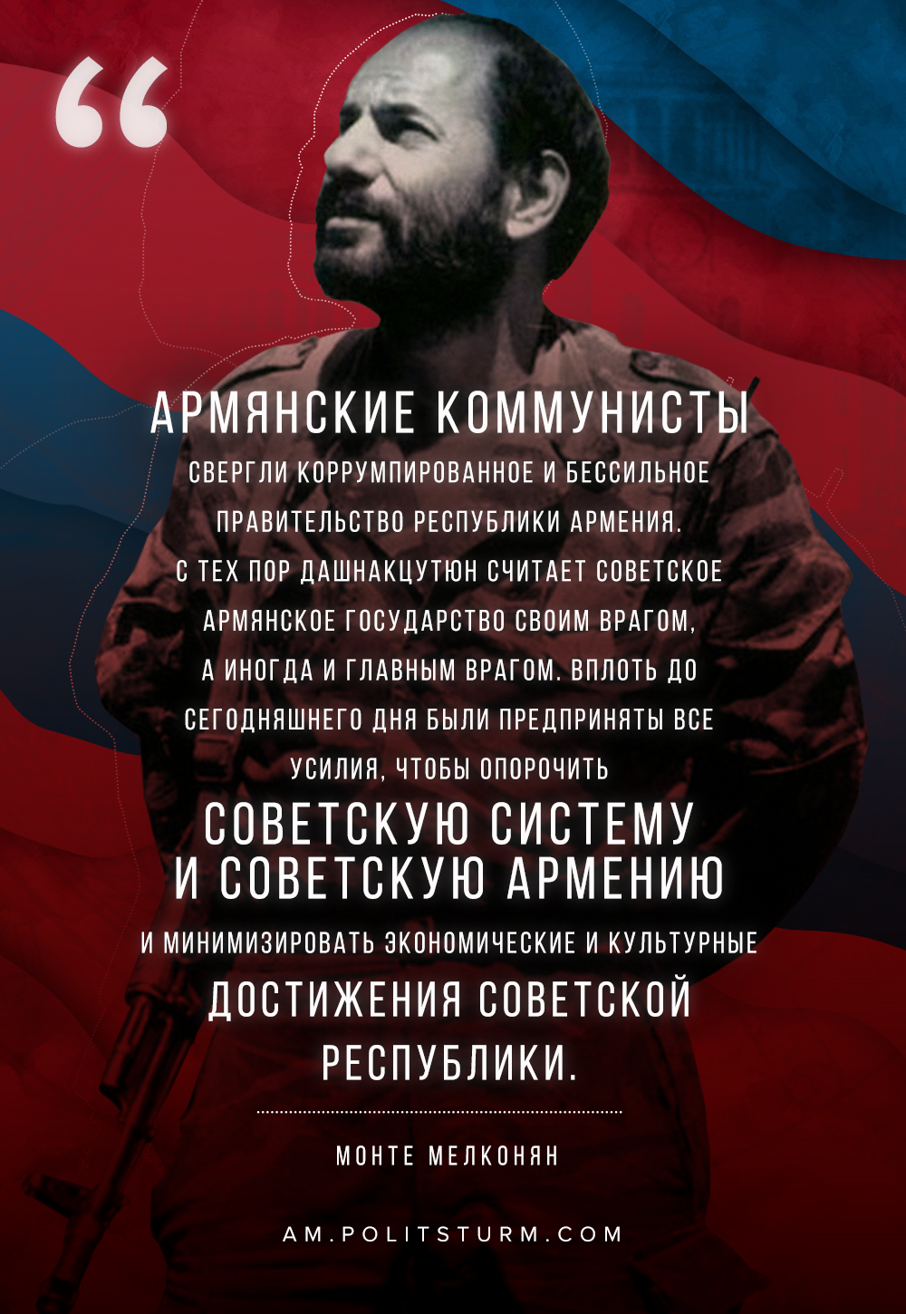

Оригинальная статья
2020-03-15
1 мин. на чтение
Facebook
ВКонтакте

Мы все знакомы с понятием, распространяемым АРФ, что Советская Армения «оккупирована Советским Союзом». АРФ (как минимум, на уровне риторики) проводит стратегию, направленную на отделение Советской Армении от СССР. Эта политика также берет свое начало в глубоком прошлом. Особенно негативно АРФ относилась к Советской Армении с 1920 года, когда армянские коммунисты свергли коррумпированное и бессильное правительство Республики Армения. С тех пор АРФ считает советское армянское государство своим врагом, а иногда и главным врагом. Вплоть до сегодняшнего дня были предприняты все усилия, чтобы опорочить советскую систему и Советскую Армению и минимизировать экономические и культурные достижения советской республики.

Из-за политической и идеологической изоляции АРФ от Советской Армении партия нуждалась в спонсорах, поэтому потакала «западным» агентствам, преследующих свои антисоветские цели.
Источник: Отрывки из «Вопросов о стратегии» про АСАЛА (Армянская секретная армия освобождения Армении) и АРФД (Армянская Революционная Федерация (Дашнакцутюн)).

Оригинальная статья

